RODOVIAS DO AMAZONAS
ESTADUALIZAÇÃO DE ESTRADAS VICINAIS
Trâmite, rodovias incorporadas em 2021 e trechos em estudo no Amazonas

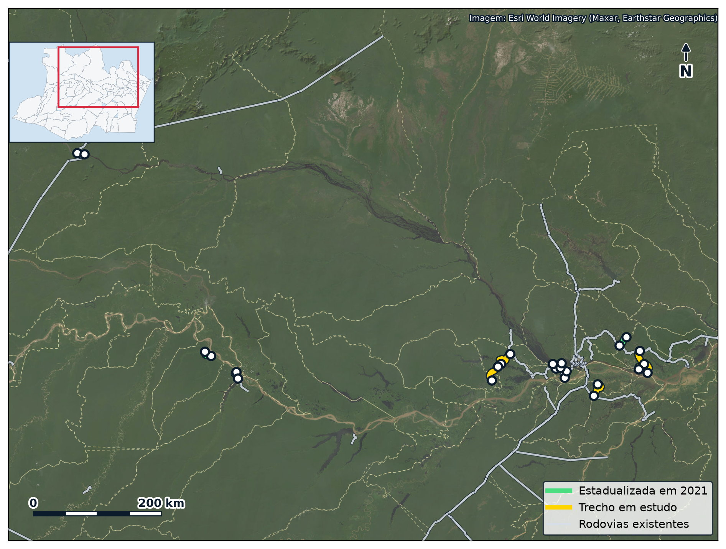

Manaus
2026

ESTADUALIZAÇÃO DE ESTRADAS VICINAIS
Documento técnico sobre a transferência de estradas municipais ao Sistema Rodoviário Estadual do Amazonas: base legal, critérios de aceitação, documentos exigidos, trâmite, rodovias incorporadas pela Lei n.º 5.692/2021 e trechos atualmente em estudo, com extensão, municípios atendidos, código proposto e mapa de localização.

Tabela 1 — Ficha técnica do documento
Campo | Conteúdo
Título | Estadualização de estradas vicinais no Amazonas
Natureza | Documento técnico de consulta
Abrangência | 5 rodovias incorporadas em 2021 e 12 trechos em estudo
Data de referência | Setembro de 2026
Base normativa | Lei estadual n.º 5.692, de 17 de novembro de 2021
Cartografia | Imagem de satélite Esri World Imagery; eixos medidos sobre os arquivos dos processos
Fonte: Bases consultadas relacionadas nas tabelas do documento.

RESUMO
A estadualização transfere ao Estado uma estrada aberta e mantida pelo município. Com a transferência, a via ganha código no Sistema Rodoviário Estadual, entra no orçamento de conservação e passa a contar para o repasse federal da contribuição sobre combustíveis. No Amazonas, a Lei n.º 5.692, de 17 de novembro de 2021, autorizou a incorporação de 5 estradas vicinais, que somam 75,8 km e hoje aparecem no cadastro como AM-151, AM-239, AM-249, AM-351 e AM-362.
Há 12 trechos em estudo, 351,7 km distribuídos por 10 municípios, quase todos já pavimentados pelas prefeituras. Este documento reúne o trâmite, os critérios de aceitação, a situação de cada processo e o mapa de localização dos trechos.

SUMÁRIO
1. O que muda quando uma estrada vira rodovia estadual 10
2. Base legal 10
3. Critérios de aceitação 11
4. Documentos exigidos do município 12
5. Trâmite, passo a passo 12
6. Como se numera uma rodovia 13
7. Rodovias incorporadas pela Lei n.º 5.692/2021 15
7.1. AM-151: Estrada Carlos Braga 16
7.2. AM-239: Estrada de Camanaus (acesso ao aeroporto) 17
7.3. AM-249: Estrada da Vila de Copacá 18
7.4. AM-351: Ramal do Banco 19
7.5. AM-362: Estrada do Nogueira (Estrada do Alvarães) 20
8. Trechos em estudo 22
8.1. AM-147: Estrada Vicinal Novo Céu 23
8.2. AM-347: Estrada do Membeca 24
8.3. AM-353: Estrada do Purupuru 25
8.4. AM-353: Estradas Cobra I, Jatuarana e Miriti 27
8.5. AM-454: Estrada Anori/Codajás 28
8.6. AM-350: Estrada do Açutuba 30
8.7. AM-152: Estrada de Paricatuba 31
8.8. AM-145: Ramal do Piquiá 32
8.9. AM-355: Estrada do Engenho 33
8.10. AM-348: Estrada do Novo Remanso 34
8.11. AM-148: Estrada Borba/Mapiá 35
8.12. AM-357: Estrada do Axinim 37
Anexo A — Lei n.º 5.692, de 17 de novembro de 2021 39

LISTA DE TABELAS
Tabela 1 — Ficha técnica do documento 3
Tabela 2 — Normas que fundamentam a estadualização 10
Tabela 3 — Categorias da nomenclatura rodoviária 13
Tabela 4 — Cálculo do código dos trechos acrescidos 14
Tabela 5 — Estradas estadualizadas em 2021 15
Tabela 6 — AM-151: quadro de identificação 16
Tabela 7 — AM-239: quadro de identificação 17
Tabela 8 — AM-249: quadro de identificação 18
Tabela 9 — AM-351: quadro de identificação 19
Tabela 10 — AM-362: quadro de identificação 20
Tabela 11 — Trechos em estudo para estadualização 22
Tabela 12 — AM-147: quadro de identificação 23
Tabela 13 — AM-347: quadro de identificação 24
Tabela 14 — AM-347: extensão por município 25
Tabela 15 — AM-353: quadro de identificação 26
Tabela 16 — AM-353: extensão por município 26
Tabela 17 — AM-353: quadro de identificação 27
Tabela 18 — AM-454: quadro de identificação 28
Tabela 19 — AM-454: extensão por município 29
Tabela 20 — AM-350: quadro de identificação 30
Tabela 21 — AM-152: quadro de identificação 31
Tabela 22 — AM-145: quadro de identificação 32
Tabela 23 — AM-355: quadro de identificação 33
Tabela 24 — AM-348: quadro de identificação 34
Tabela 25 — AM-148: quadro de identificação 35
Tabela 26 — AM-357: quadro de identificação 37
Tabela 27 — AM-357: extensão por município 38
Tabela 28 — Relação da Lei n.º 5.692/2021 39

LISTA DE FIGURAS
Figura 1 — AM-151: Estrada Carlos Braga, traçado incorporado à malha estadual 16
Figura 2 — AM-239: Estrada de Camanaus (acesso ao aeroporto), traçado incorporado à malha estadual 17
Figura 3 — AM-249: Estrada da Vila de Copacá, traçado incorporado à malha estadual 18
Figura 4 — AM-351: Ramal do Banco, traçado incorporado à malha estadual 19
Figura 5 — AM-362: Estrada do Nogueira (Estrada do Alvarães), traçado incorporado à malha estadual 20
Figura 6 — AM-147: Estrada Vicinal Novo Céu, trecho em estudo 23
Figura 7 — AM-347: Estrada do Membeca, trecho em estudo 24
Figura 8 — AM-353: Estrada do Purupuru, trecho em estudo 25
Figura 9 — AM-353: Estradas Cobra I, Jatuarana e Miriti, trecho em estudo 27
Figura 10 — AM-454: Estrada Anori/Codajás, trecho em estudo 28
Figura 11 — AM-350: Estrada do Açutuba, trecho em estudo 30
Figura 12 — AM-152: Estrada de Paricatuba, trecho em estudo 31
Figura 13 — AM-355: Estrada do Engenho, trecho em estudo 33
Figura 14 — AM-348: Estrada do Novo Remanso, trecho em estudo 34
Figura 15 — AM-148: Estrada Borba/Mapiá, trecho em estudo 35
Figura 16 — AM-357: Estrada do Axinim, trecho em estudo 37

1. O que muda quando uma estrada vira rodovia estadual
Ramal e estrada vicinal são obra do município. O município abre, patrola, recupera na seca e convive com a interrupção no inverno amazônico. Quando a estrada deixa de servir apenas ao trânsito local e passa a ligar sedes municipais, portos ou rodovias, essa estrutura municipal deixa de dar conta: o volume de tráfego cresce, aparecem caminhões de carga e a conservação passa a exigir equipamento pesado e projeto de engenharia.
A estadualização resolve esse descompasso. O Estado assume a via, atribui a ela um código de rodovia, fixa faixa de domínio e inclui o trecho na programação de conservação. O efeito prático para o município é imediato: a manutenção sai do orçamento local. O efeito para o Estado é de médio prazo: a malha cresce e, com ela, a base de cálculo do repasse da contribuição de intervenção no domínio econômico sobre combustíveis, que remunera a malha rodoviária estadual pavimentada.
O critério central é a função rodoviária. Uma estrada que serve a um único sítio ou corre paralela a uma rodovia existente transfere custo ao Estado sem acrescentar integração à rede.

2. Base legal
Tabela 2 — Normas que fundamentam a estadualização
Norma | Objeto
Lei federal n.º 5.917, de 10/09/1973 | Aprova o Plano Nacional de Viação e fixa a sistemática de classificação e nomenclatura das rodovias, adotada por analogia no sistema estadual.
Lei federal n.º 10.233, de 05/06/2001 | Dispõe sobre a reestruturação dos transportes aquaviário e terrestre; o Capítulo VII fundamenta a classificação funcional que qualifica uma via como rodovia.
Lei estadual n.º 5.692, de 17/11/2021 | Autoriza a estadualização de estradas vicinais no Amazonas, relaciona os trechos por categoria e fixa a sistemática do procedimento (art. 2.º).
Leis orgânicas e leis municipais específicas | Autorizam o município a transferir a via ao Estado; são condição de admissibilidade do pedido.
Decreto estadual de faixa de domínio | Formaliza a faixa de domínio e as restrições non aedificandi da via transferida.
Instrução Técnica n.º 006/2017 — SINFRA-MT | Referência externa de boa prática, usada neste documento como parâmetro de comparação de critérios e de documentação.
Fonte: Lei estadual n.º 5.692, de 17 de novembro de 2021; Instrução Técnica n.º 006/2017, da Secretaria de Infraestrutura e Logística de Mato Grosso.
A Lei n.º 5.692/2021 faz duas coisas ao mesmo tempo: autoriza a estadualização das estradas que lista, uma a uma, com ponto de referência e coordenadas, e fixa no artigo 2.º a sistemática a ser seguida pelos próximos pedidos. É a norma que consuma a transferência: o que não está nela não está no Sistema Rodoviário Estadual, ainda que o município já tenha aprovado a sua própria lei.

3. Critérios de aceitação
Dois conjuntos de critérios orientam a análise. O primeiro vem da classificação funcional adotada no país e define quando uma via cumpre função de rodovia:
• ligar a capital do Estado a uma ou mais sedes municipais;
• interligar as principais cidades ou sedes municipais;
• servir a ponto importante do interior do Estado (polos socioeconômicos), da orla marítima, fronteira ou divisa terrestre;
• permitir o acesso a estâncias hidrominerais, a cidades tombadas pelo IPHAN e a demais pontos de atração turística;
• permitir o acesso aos principais terminais de transporte e às instalações federais ou estaduais, reservas florestais, quartéis e estabelecimentos industriais;
• ligar, em pontos adequados, duas ou mais rodovias federais e/ou estaduais.
O segundo conjunto, extraído da instrução técnica de Mato Grosso, usada aqui como referência de boa prática, trata da admissibilidade do pedido:
• propiciar a única conexão da sede municipal ao Sistema Rodoviário Estadual;
• coincidir com a diretriz de rodovia estadual planejada;
• não ser paralela e próxima a outra rodovia já existente;
• conectar a capital do Estado à sede de município;
• conectar entre si as sedes municipais;
• conectar duas ou mais rodovias federais e/ou estaduais;
• permitir conexão de caráter nacional ou internacional;
• constituir corredor estadual e/ou não interromper corredor federal;
• ter importância econômica para o Estado;
• resultar favorável em análise estratégica do trecho;
• permitir interligação com outros modais.
Na prática, a análise responde a três perguntas: a estrada liga o que precisa ser ligado; o município transferiu de fato a via e a faixa de domínio; e o Estado tem como conservá-la depois de recebida.

4. Documentos exigidos do município
1. lei municipal autorizando a Prefeitura a transferir o trecho ao Estado;
2. liberação da faixa de domínio ao longo de todo o trecho — ou termo de doação de cada propriedade nela contida, quando a iniciativa for do Estado;
3. justificativa do requerimento, referida aos critérios de aceitação;
4. formulário de cadastro da rodovia, preenchido em versão impressa e editável;
5. arquivo digital do trecho em SHAPEFILE, KMZ, KML, DWG georreferenciado e PDF;
6. projetos de engenharia das obras executadas ou a executar, inclusive o projeto de implantação, se houver;
7. relação das travessias urbanas absorvidas e dos segmentos críticos, com localização geográfica de início e fim;
8. identificação do responsável técnico, com registro profissional e ART.

5. Trâmite, passo a passo
O caminho do processo, do ofício da prefeitura ao cadastro final da rodovia, segue a ordem abaixo.
1. solicitação da Prefeitura Municipal, por ofício, requerendo ao órgão rodoviário estadual a transferência da via;
2. verificação da faixa de domínio mínima — 30 m em área rural e 20 m em área urbana, metade para cada lado do eixo;
3. apresentação dos projetos de engenharia das obras executadas ou a executar e do projeto de implantação, se houver;
4. relação das travessias urbanas que serão absorvidas e dos segmentos críticos ou de relevância;
5. identificação e localização da rodovia ou trecho, com coordenadas geográficas de início e término, pontos de referência, extensão, mapa elucidativo e relatório fotográfico;
6. averiguação dos bens da rodovia — pontes, passagens de nível e demais elementos;
7. relato da situação do pavimento, da drenagem e da sinalização, instruído por relatório fotográfico;
8. análise de viabilidade pelo corpo técnico do órgão rodoviário estadual;
9. assinatura do Termo de Transferência pelo Prefeito;
10. transferência ao Estado de todos os bens da rodovia e das faixas de domínio;
11. remessa à Casa Civil para aprovação do Chefe do Poder Executivo e retorno ao órgão rodoviário estadual;
12. cadastro da rodovia aprovada no órgão rodoviário estadual;
13. arquivamento do processo.
A faixa de domínio responde pela maior parte da demora dos processos. A referência adotada é de 30 m em área rural e 20 m em área urbana, metade para cada lado do eixo. Onde a estrada foi aberta sem desapropriação, cada propriedade lindeira depende de termo de doação.

6. Como se numera uma rodovia
O código de uma rodovia não é escolhido livremente. A nomenclatura do Sistema Nacional de Viação, mantida pelo DNIT, dá a cada rodovia uma sigla com três algarismos. O primeiro indica a categoria, definida pela direção geral do traçado. Os dois seguintes indicam a posição da rodovia em relação a um ponto de referência.
Tabela 3 — Categorias da nomenclatura rodoviária
Primeiro algarismo | Categoria | Direção geral | Como se numera
0 | Radial | Parte da capital | de 05 a 95, no sentido horário a partir do norte
1 | Longitudinal | Norte–sul | cresce de leste para oeste
2 | Transversal | Leste–oeste | cresce de norte para sul
3 | Diagonal | Noroeste–sudeste (par) ou nordeste–sudoeste (ímpar) | par cresce de nordeste para sudoeste; ímpar, de noroeste para sudeste
4 | Ligação | Qualquer, ligando rodovias ou cidades | cresce de norte para sul
Fonte: nomenclatura das rodovias do Sistema Nacional de Viação (DNIT).
Nas rodovias federais a referência é Brasília, que recebe os números terminados em 50. A malha estadual do Amazonas segue a mesma lógica com Manaus no centro. A AM-151, junto à capital, fica perto do 150. A AM-147, em Autazes, está cerca de 0,75° a leste e a AM-170, em Santa Isabel do Rio Negro, cerca de 5° a oeste. As duas confirmam uma escala de aproximadamente 0,25° de longitude, ou 28 km, por unidade. A mesma escala vale para as diagonais, medida sobre o eixo noroeste–sudeste.
Tabela 4 — Cálculo do código dos trechos acrescidos
Trecho | Direção do traçado | Categoria | Posição em relação a Manaus | Número calculado | Código adotado
Estrada Borba/Mapiá | Sul-sudeste, 23° do meridiano | Longitudinal | 0,47° a leste | 148,1 | AM-148
Estrada do Axinim | Sudoeste, 40° do meridiano | Diagonal ímpar | 1,11° a sudeste no eixo NO–SE | 354,4 | AM-357
Fonte: eixos medidos sobre o cadastro de ramais; posição pelo ponto médio do traçado.
Na Estrada do Axinim o número calculado cai entre 353 e 355, ímpares já reservados para a Estrada do Purupuru e a Estrada do Engenho. Como o Axinim fica a sudeste das duas, recebe o ímpar seguinte, 357, e a ordem geográfica da série se mantém.

7. Rodovias incorporadas pela Lei n.º 5.692/2021
Em 17 de novembro de 2021 o Estado incorporou 5 estradas vicinais, 75,8 km somados. Todas já estavam pavimentadas e em uso intenso, e todas cumprem função de acesso de sede municipal ou de porto. É o conjunto mais recente de rodovias criadas no Amazonas.
Tabela 5 — Estradas estadualizadas em 2021
Código | Trecho | Município | Extensão declarada (km) | Extensão medida (km) | Classificação
AM-151 | Estrada Carlos Braga | Iranduba | 12,60 | 12,61 | Longitudinal
AM-239 | Estrada de Camanaus (acesso ao aeroporto) | São Gabriel da Cachoeira | 14,50 | 14,43 | Transversal
AM-249 | Estrada da Vila de Copacá | Uarini | 14,80 | 14,88 | Transversal
AM-351 | Ramal do Banco | Rio Preto da Eva | 19,90 | 19,93 | Diagonal ímpar
AM-362 | Estrada do Nogueira (Estrada do Alvarães) | Alvarães | 14,00 | 14,01 | Diagonal par
Total |  |  | 75,80 | 75,86
Fonte: Lei estadual n.º 5.692, de 17 de novembro de 2021; cadastro dos processos de estadualização e acervo cartográfico (2026).
A diferença entre a extensão declarada na lei e a medida sobre o eixo fica abaixo de cem metros nas cinco rodovias.

7.1. AM-151: Estrada Carlos Braga
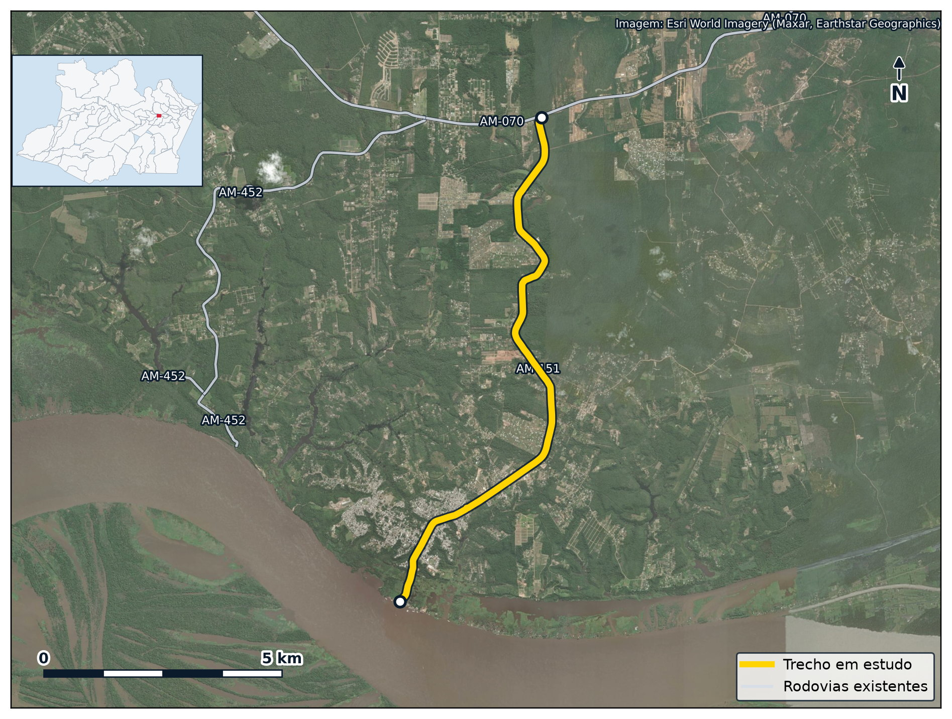
Figura 1 — AM-151: Estrada Carlos Braga, traçado incorporado à malha estadual
Fonte: cadastro dos processos de estadualização e acervo cartográfico (2026); Esri World Imagery.
Tabela 6 — AM-151: quadro de identificação
Campo | Informação
Trecho | Estrada Carlos Braga
Município | Iranduba
Classificação | Longitudinal
Início | Entroncamento com a AM-070 (km 10)
Término | Sede do município de Iranduba
Extensão declarada | 12,60 km
Extensão medida sobre o eixo | 12,61 km
Revestimento | AAUQ
Situação do trecho | —
Código no cadastro | 151EAM0010
Lei municipal de transferência | Lei municipal n.º 373, de 15 de outubro de 2019
Fonte: Lei estadual n.º 5.692, de 17 de novembro de 2021; cadastro dos processos de estadualização e acervo cartográfico (2026).

7.2. AM-239: Estrada de Camanaus (acesso ao aeroporto)
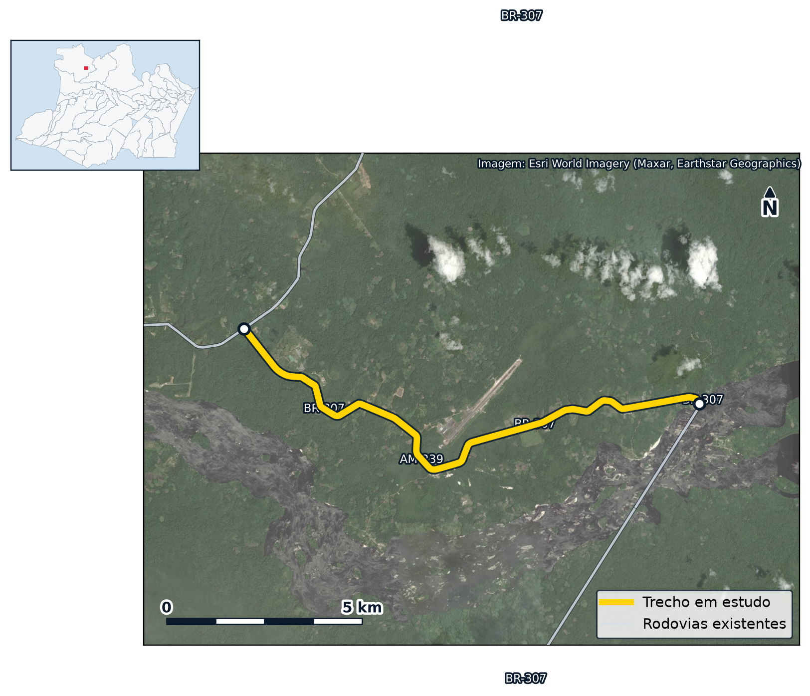
Figura 2 — AM-239: Estrada de Camanaus (acesso ao aeroporto), traçado incorporado à malha estadual
Fonte: cadastro dos processos de estadualização e acervo cartográfico (2026); Esri World Imagery.
Tabela 7 — AM-239: quadro de identificação
Campo | Informação
Trecho | Estrada de Camanaus (acesso ao aeroporto)
Município | São Gabriel da Cachoeira
Classificação | Transversal
Início | Porto Hidroviário de São Gabriel da Cachoeira
Término | Entroncamento com a BR-307
Extensão declarada | 14,50 km
Extensão medida sobre o eixo | 14,43 km
Revestimento | CBUQ
Situação do trecho | —
Código no cadastro | 239EAM0010
Lei municipal de transferência | Lei municipal n.º 115, de 27 de julho de 2019
Fonte: Lei estadual n.º 5.692, de 17 de novembro de 2021; cadastro dos processos de estadualização e acervo cartográfico (2026).

7.3. AM-249: Estrada da Vila de Copacá
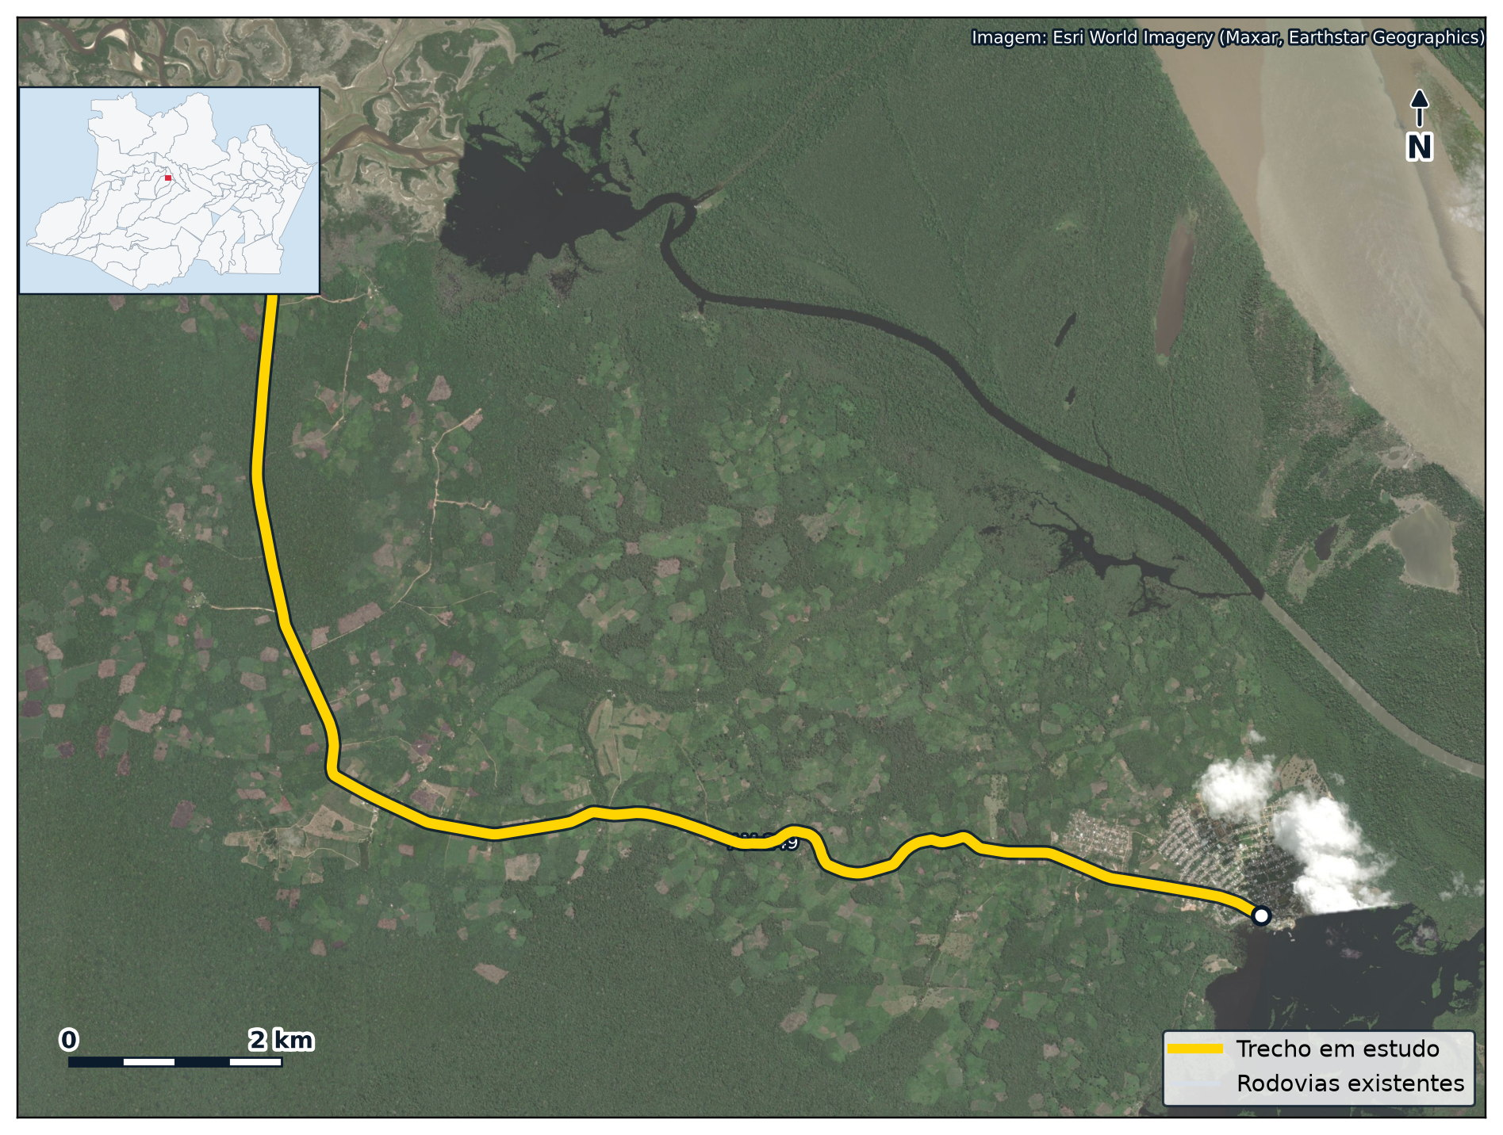
Figura 3 — AM-249: Estrada da Vila de Copacá, traçado incorporado à malha estadual
Fonte: cadastro dos processos de estadualização e acervo cartográfico (2026); Esri World Imagery.
Tabela 8 — AM-249: quadro de identificação
Campo | Informação
Trecho | Estrada da Vila de Copacá
Município | Uarini
Classificação | Transversal
Início | Sede do município de Uarini
Término | Vila de Copacá
Extensão declarada | 14,80 km
Extensão medida sobre o eixo | 14,88 km
Revestimento | Concreto
Situação do trecho | —
Código no cadastro | 250EAM0010 (proposto) — adotado AM-249
Lei municipal de transferência | Lei municipal n.º 192, de 19 de agosto de 2019
Fonte: Lei estadual n.º 5.692, de 17 de novembro de 2021; cadastro dos processos de estadualização e acervo cartográfico (2026).

7.4. AM-351: Ramal do Banco
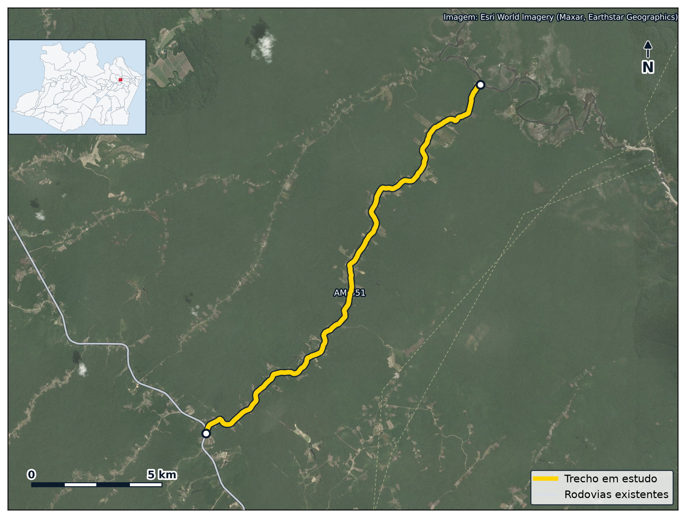
Figura 4 — AM-351: Ramal do Banco, traçado incorporado à malha estadual
Fonte: cadastro dos processos de estadualização e acervo cartográfico (2026); Esri World Imagery.
Tabela 9 — AM-351: quadro de identificação
Campo | Informação
Trecho | Ramal do Banco
Município | Rio Preto da Eva
Classificação | Diagonal ímpar
Início | Entroncamento com a AM-010 (km 128)
Término | Rio Urubu
Extensão declarada | 19,90 km
Extensão medida sobre o eixo | 19,93 km
Revestimento | AAUQ
Situação do trecho | —
Código no cadastro | 351EAM0010
Lei municipal de transferência | Lei municipal n.º 436, de 3 de setembro de 2019
Fonte: Lei estadual n.º 5.692, de 17 de novembro de 2021; cadastro dos processos de estadualização e acervo cartográfico (2026).

7.5. AM-362: Estrada do Nogueira (Estrada do Alvarães)
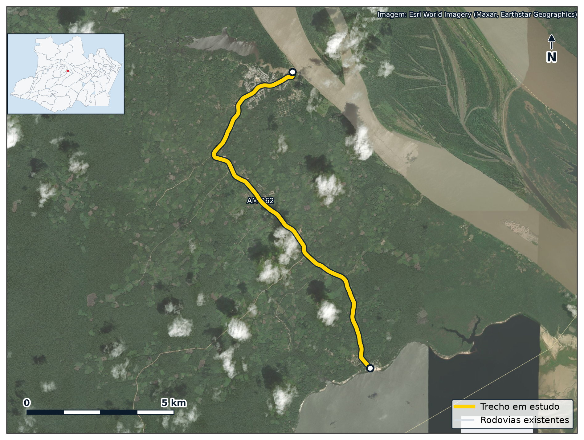
Figura 5 — AM-362: Estrada do Nogueira (Estrada do Alvarães), traçado incorporado à malha estadual
Fonte: cadastro dos processos de estadualização e acervo cartográfico (2026); Esri World Imagery.
Tabela 10 — AM-362: quadro de identificação
Campo | Informação
Trecho | Estrada do Nogueira (Estrada do Alvarães)
Município | Alvarães
Classificação | Diagonal par
Início | Lago de Tefé
Término | Porto Hidroviário de Alvarães
Extensão declarada | 14,00 km
Extensão medida sobre o eixo | 14,01 km
Revestimento | CBUQ
Situação do trecho | —
Código no cadastro | 362EAM0010
Lei municipal de transferência | Lei municipal n.º 183, de 18 de setembro de 2019
Fonte: Lei estadual n.º 5.692, de 17 de novembro de 2021; cadastro dos processos de estadualização e acervo cartográfico (2026).

8. Trechos em estudo
Os 12 trechos seguintes foram levantados, receberam proposta de código e aguardam decisão. Somam 351,7 km em 10 municípios: Anori, Autazes, Borba, Caapiranga, Careiro, Careiro da Várzea, Codajás, Iranduba, Itacoatiara, Manacapuru. A maioria já está pavimentada, o que significa que a incorporação transfere conservação, não obra nova.
Tabela 11 — Trechos em estudo para estadualização
Código proposto | Trecho | Município | Extensão (km) | Revestimento | Situação
AM-147 | Estrada Vicinal Novo Céu | Autazes | 18,50 | AAUQ | Pavimentada
AM-347 | Estrada do Membeca | Caapiranga, Manacapuru e Iranduba | 64,70 | CBUQ | Parte pavimentada
AM-353 | Estrada do Purupuru | Careiro da Várzea, Careiro e Autazes | 21,80 | CBUQ | Pavimentada
AM-353 | Estradas Cobra I, Jatuarana e Miriti | Careiro da Várzea | 25,80 | CBUQ | Pavimentada
AM-454 | Estrada Anori/Codajás | Anori e Codajás | 68,80 | CBUQ | Parte pavimentada
AM-350 | Estrada do Açutuba | Iranduba | 11,10 | CBUQ | Pavimentada
AM-152 | Estrada de Paricatuba | Iranduba | 10,20 | CBUQ | Pavimentada
AM-145 | Ramal do Piquiá | Itacoatiara | 10,20 | CBUQ | Pavimentada
AM-355 | Estrada do Engenho | Itacoatiara | 15,90 | AAUQ | Pavimentada
AM-348 | Estrada do Novo Remanso | Itacoatiara | 44,60 | AAUQ | Pavimentada
AM-148 | Estrada Borba/Mapiá | Borba | 23,60 | Asfalto | Pavimentada
AM-357 | Estrada do Axinim | Autazes e Borba | 36,50 | Leito natural | Leito natural
Total |  |  | 351,70
Fonte: cadastro dos processos de estadualização e acervo cartográfico (2026).

8.1. AM-147: Estrada Vicinal Novo Céu
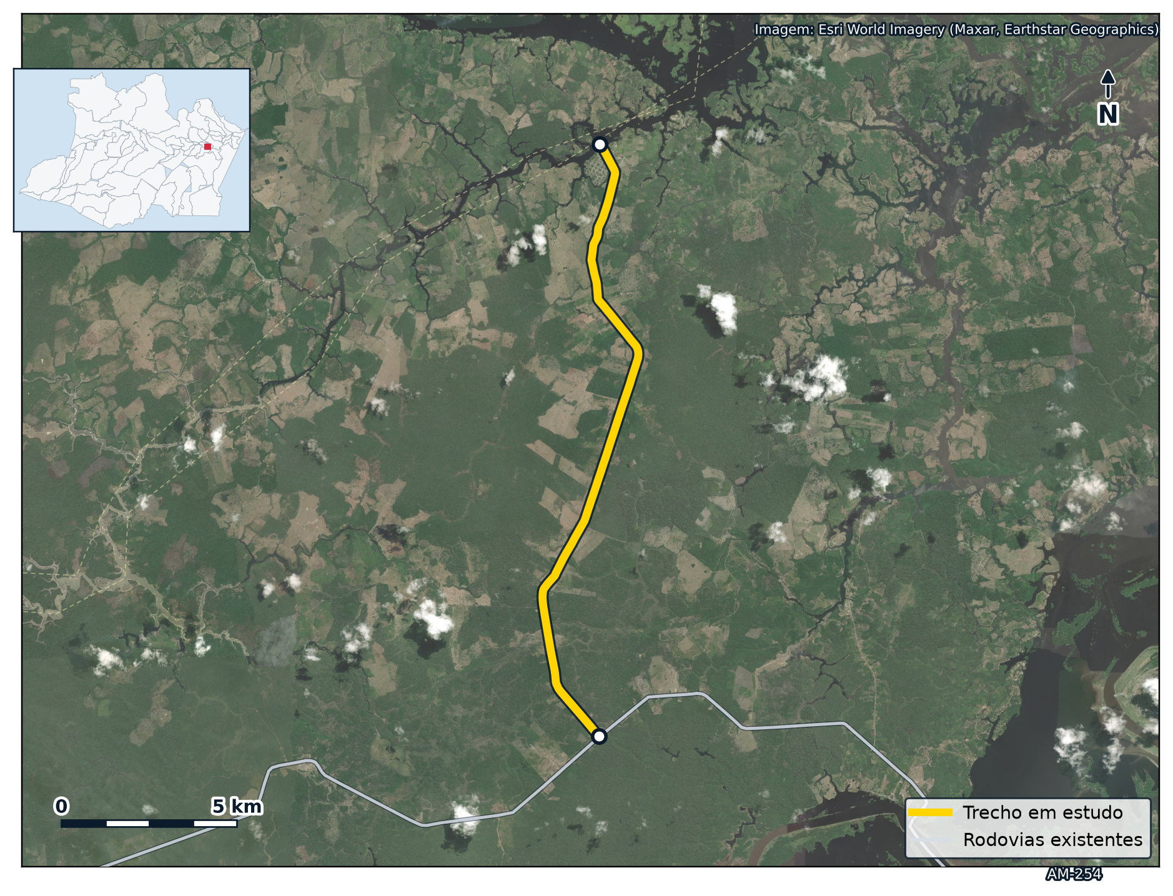
Figura 6 — AM-147: Estrada Vicinal Novo Céu, trecho em estudo
Fonte: cadastro dos processos de estadualização e acervo cartográfico (2026); Esri World Imagery.
Tabela 12 — AM-147: quadro de identificação
Campo | Informação
Trecho | Estrada Vicinal Novo Céu
Município | Autazes
Classificação | Longitudinal
Início | Comunidade Novo Céu
Término | Entroncamento com a AM-254 (km 83)
Extensão declarada | 18,50 km
Extensão medida sobre o eixo | 18,59 km
Revestimento | AAUQ
Situação do trecho | Pavimentada
Código no cadastro | 147EAM0010
Fonte: Lei estadual n.º 5.692, de 17 de novembro de 2021; cadastro dos processos de estadualização e acervo cartográfico (2026).
Único acesso terrestre da comunidade Novo Céu à AM-254, em área de pecuária leiteira e agricultura familiar de Autazes. Parte do quilômetro 83 da AM-254 e tem 18,5 km.

8.2. AM-347: Estrada do Membeca
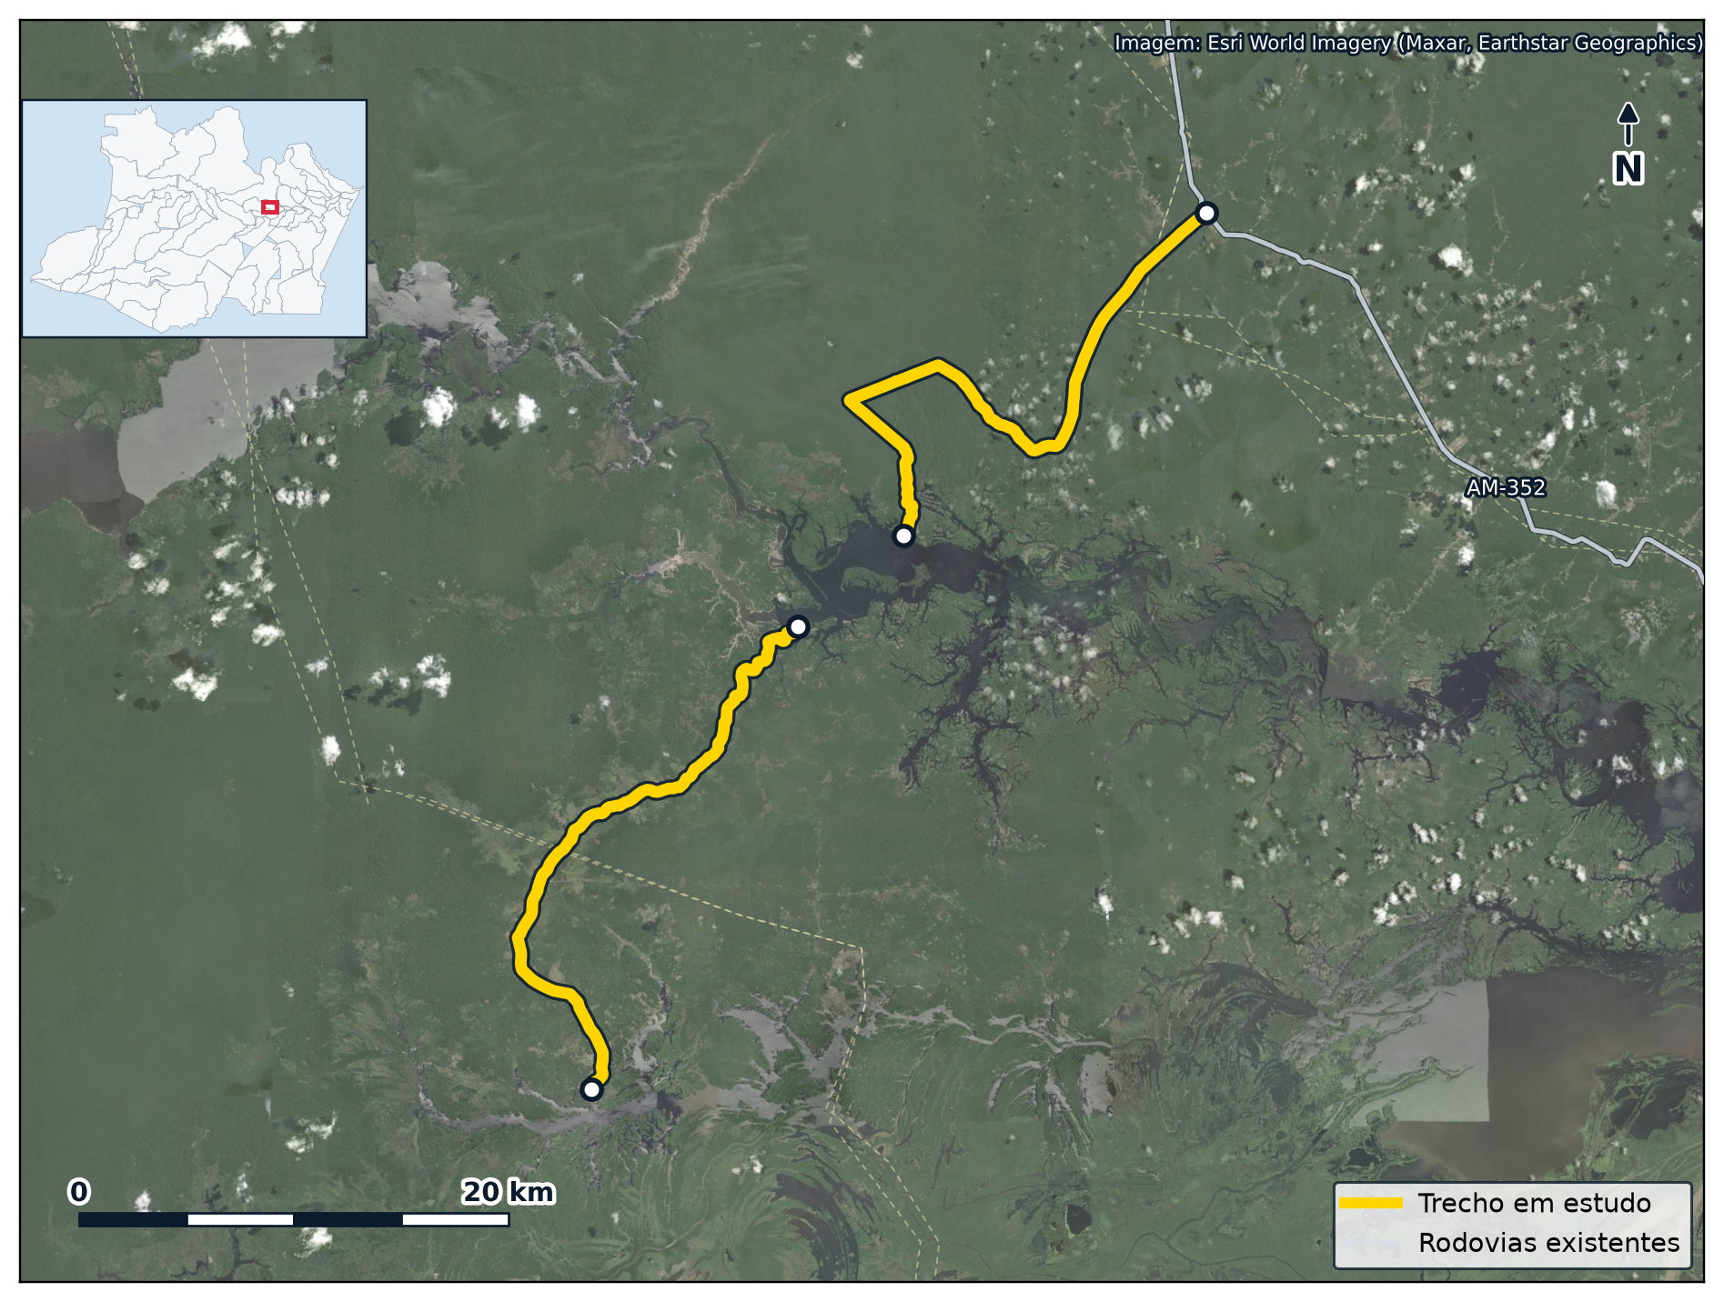
Figura 7 — AM-347: Estrada do Membeca, trecho em estudo
Fonte: cadastro dos processos de estadualização e acervo cartográfico (2026); Esri World Imagery.
Tabela 13 — AM-347: quadro de identificação
Campo | Informação
Trecho | Estrada do Membeca
Município | Caapiranga, Manacapuru e Iranduba
Classificação | Diagonal ímpar
Início | Entroncamento com a AM-352 (km 58)
Término | Sede do município de Codajás
Extensão declarada | 64,70 km
Extensão medida sobre o eixo | 64,90 km
Revestimento | CBUQ
Situação do trecho | Parte pavimentada
Código no cadastro | 347EAM0010 (proposto)
Fonte: Lei estadual n.º 5.692, de 17 de novembro de 2021; cadastro dos processos de estadualização e acervo cartográfico (2026).
Liga três municípios da Região Metropolitana, Iranduba, Manacapuru e Caapiranga, e conecta a AM-352 ao eixo de Codajás. Atende a dois critérios de aceitação ao mesmo tempo: interliga sedes municipais e conecta duas rodovias estaduais.
Tabela 14 — AM-347: extensão por município
Município ou segmento | Extensão (km)
Iranduba | 5,50
Manacapuru | 46,30
Caapiranga | 12,90
Fonte: cadastro dos processos de estadualização e acervo cartográfico (2026).

8.3. AM-353: Estrada do Purupuru
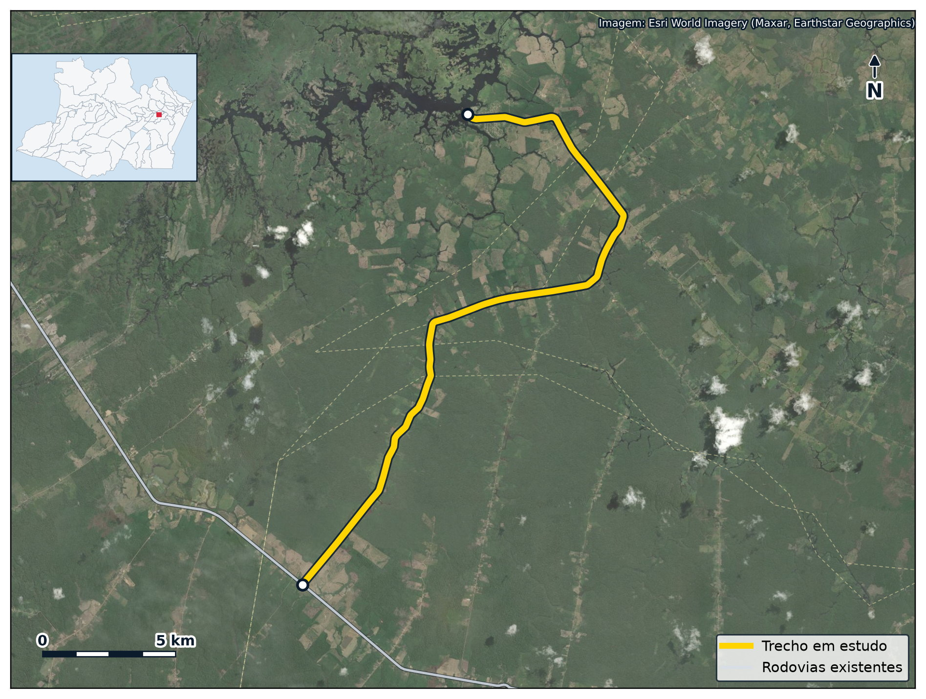
Figura 8 — AM-353: Estrada do Purupuru, trecho em estudo
Fonte: cadastro dos processos de estadualização e acervo cartográfico (2026); Esri World Imagery.
Tabela 15 — AM-353: quadro de identificação
Campo | Informação
Trecho | Estrada do Purupuru
Município | Careiro da Várzea, Careiro e Autazes
Classificação | Diagonal ímpar
Início | Entroncamento com a AM-254
Término | Estrada do Purupuru (km 21)
Extensão declarada | 21,80 km
Extensão medida sobre o eixo | 28,36 km
Revestimento | CBUQ
Situação do trecho | Pavimentada
Código no cadastro | 353EAM0010 (proposto)
Fonte: Lei estadual n.º 5.692, de 17 de novembro de 2021; cadastro dos processos de estadualização e acervo cartográfico (2026).
Conecta as comunidades de várzea de Careiro da Várzea, Careiro e Autazes à AM-254 e, por ela, à BR-319. É o acesso de quem produz hortaliça e pescado para o abastecimento diário de Manaus.
Tabela 16 — AM-353: extensão por município
Município ou segmento | Extensão (km)
Careiro da Várzea | 12,40
Autazes | 9,40
Fonte: cadastro dos processos de estadualização e acervo cartográfico (2026).

8.4. AM-353: Estradas Cobra I, Jatuarana e Miriti
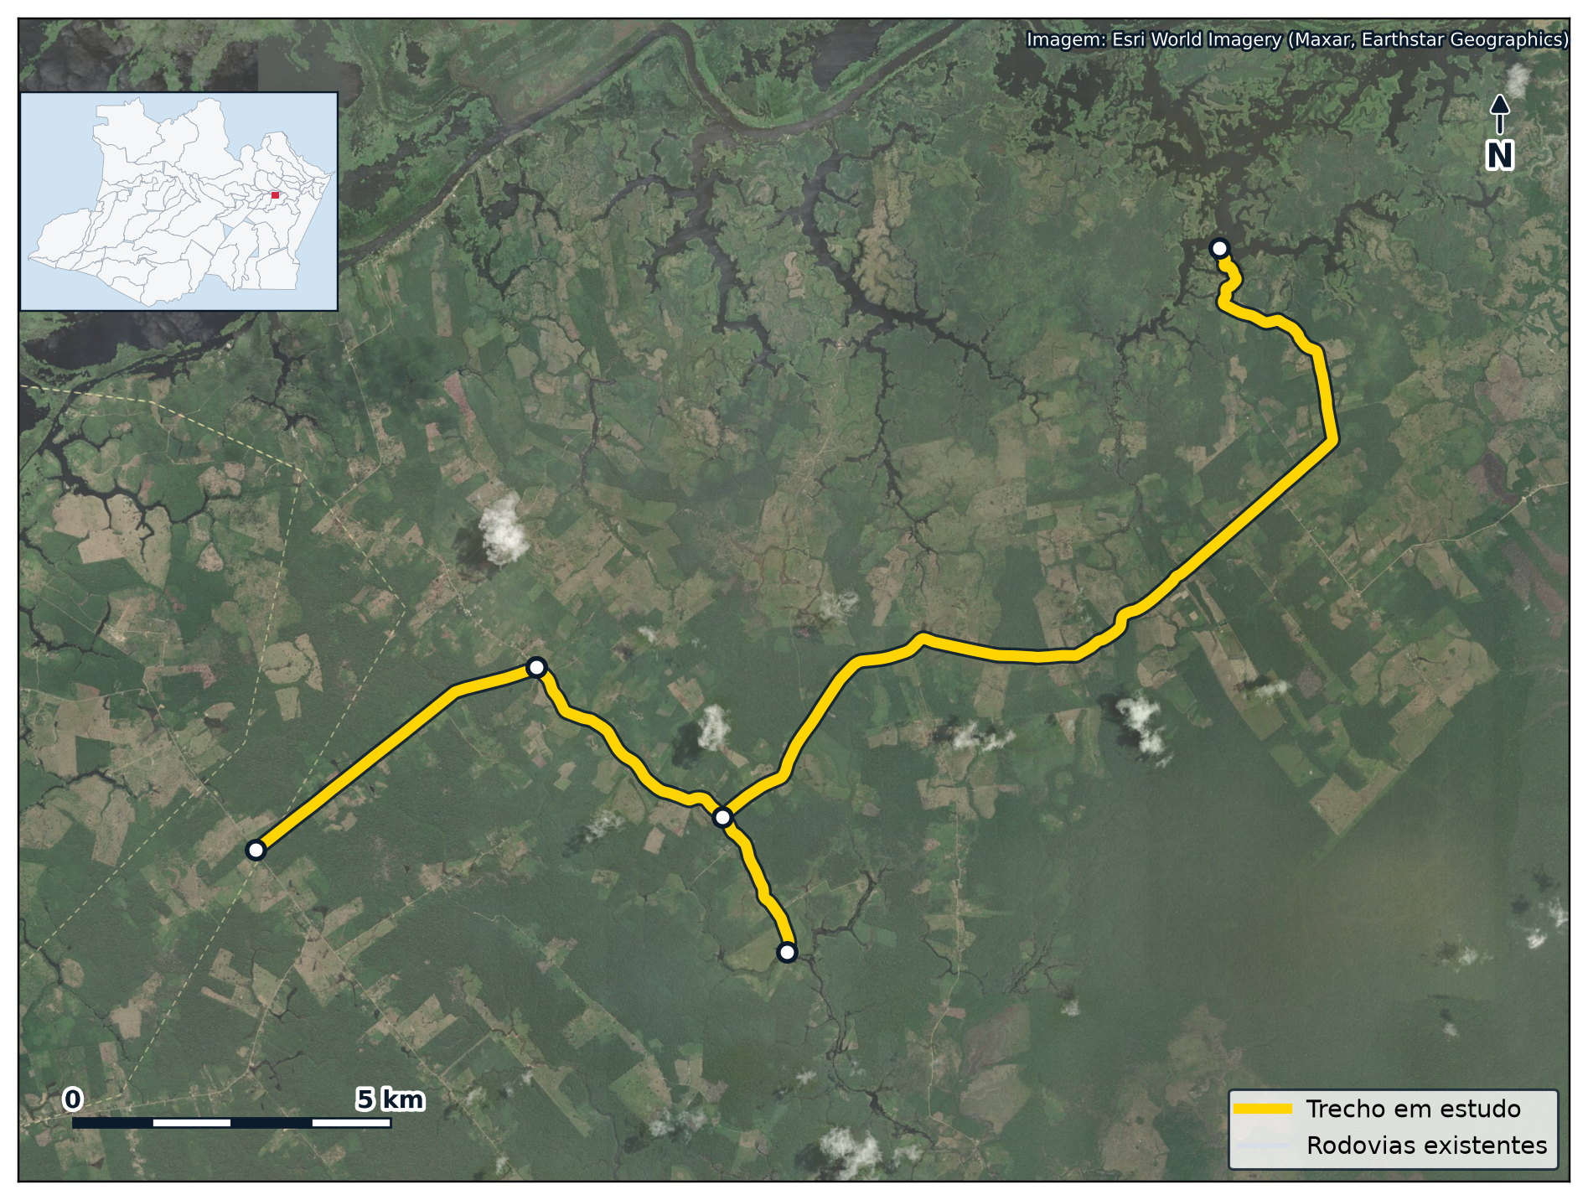
Figura 9 — AM-353: Estradas Cobra I, Jatuarana e Miriti, trecho em estudo
Fonte: cadastro dos processos de estadualização e acervo cartográfico (2026); Esri World Imagery.
Tabela 17 — AM-353: quadro de identificação
Campo | Informação
Trecho | Estradas Cobra I, Jatuarana e Miriti
Município | Careiro da Várzea
Classificação | Diagonal ímpar
Início | Estrada do Purupuru (km 21)
Término | Lago do Miriti
Extensão declarada | 25,80 km
Extensão medida sobre o eixo | 28,34 km
Revestimento | CBUQ
Situação do trecho | Pavimentada
Código no cadastro | 353EAM0010 (proposto)
Fonte: Lei estadual n.º 5.692, de 17 de novembro de 2021; cadastro dos processos de estadualização e acervo cartográfico (2026).
Prolonga a Estrada do Purupuru até o lago do Miriti e fecha o circuito de acesso das comunidades de várzea. Sem esse trecho, a estadualização do Purupuru resolve metade do problema.

8.5. AM-454: Estrada Anori/Codajás
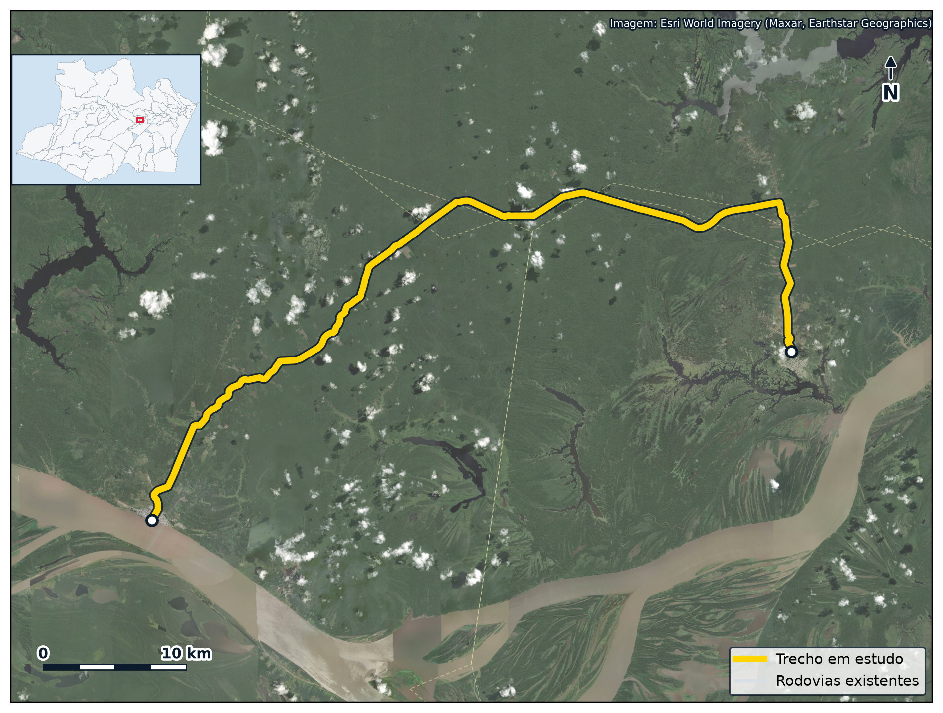
Figura 10 — AM-454: Estrada Anori/Codajás, trecho em estudo
Fonte: cadastro dos processos de estadualização e acervo cartográfico (2026); Esri World Imagery.
Tabela 18 — AM-454: quadro de identificação
Campo | Informação
Trecho | Estrada Anori/Codajás
Município | Anori e Codajás
Classificação | Ligação
Início | Sede do município de Anori
Término | Sede do município de Codajás
Extensão declarada | 68,80 km
Extensão medida sobre o eixo | 68,96 km
Revestimento | CBUQ
Situação do trecho | Parte pavimentada
Código no cadastro | 454EAM0010 (proposto)
Lei municipal de transferência | Anori: Lei municipal n.º 021, de 17 de julho de 2019. Anamã: Lei municipal n.º 335, de 22 de agosto de 2019
Fonte: Lei estadual n.º 5.692, de 17 de novembro de 2021; cadastro dos processos de estadualização e acervo cartográfico (2026).
Liga as sedes de Anori e Codajás no médio Solimões e atravessa, entre elas, dois segmentos do território de Anamã. Anori e Anamã aprovaram em 2019 as leis municipais de transferência dos segmentos em seus territórios. O trecho não entrou na Lei n.º 5.692/2021 e segue fora do cadastro estadual.
Tabela 19 — AM-454: extensão por município
Município ou segmento | Extensão (km)
Anori, segmento 1 (km 0,0 a 7,5) | 7,50
Anamã, segmento 2 (km 7,5 a 13,4) | 5,90
Anori, segmento 3 (km 13,4 a 25,6) | 12,20
Anamã, segmento 4 (km 25,6 a 38,3) | 12,70
Codajás, segmento 5 (km 38,3 a 68,8) | 30,50
Fonte: cadastro dos processos de estadualização e acervo cartográfico (2026).

8.6. AM-350: Estrada do Açutuba
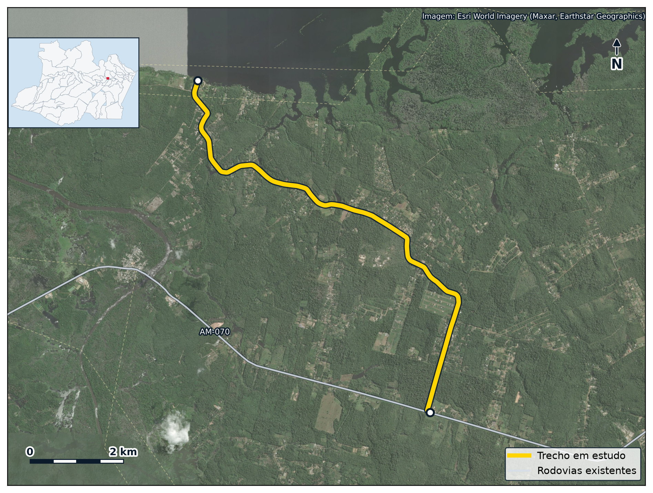
Figura 11 — AM-350: Estrada do Açutuba, trecho em estudo
Fonte: cadastro dos processos de estadualização e acervo cartográfico (2026); Esri World Imagery.
Tabela 20 — AM-350: quadro de identificação
Campo | Informação
Trecho | Estrada do Açutuba
Município | Iranduba
Classificação | Diagonal par
Início | Entroncamento com a AM-070 (km 29)
Término | Praia do Açutuba
Extensão declarada | 11,10 km
Extensão medida sobre o eixo | 11,14 km
Revestimento | CBUQ
Situação do trecho | Pavimentada
Código no cadastro | 350EAM0010 (proposto)
Fonte: Lei estadual n.º 5.692, de 17 de novembro de 2021; cadastro dos processos de estadualização e acervo cartográfico (2026).
Acesso à praia do Açutuba a partir do quilômetro 29 da AM-070, em Iranduba, com uso turístico intenso nos fins de semana e ocupação crescente às margens.

8.7. AM-152: Estrada de Paricatuba
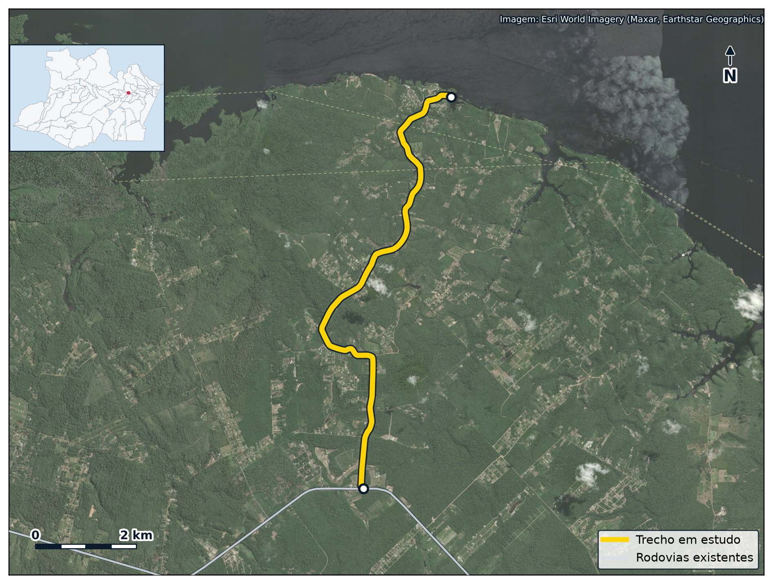
Figura 12 — AM-152: Estrada de Paricatuba, trecho em estudo
Fonte: cadastro dos processos de estadualização e acervo cartográfico (2026); Esri World Imagery.
Tabela 21 — AM-152: quadro de identificação
Campo | Informação
Trecho | Estrada de Paricatuba
Município | Iranduba
Classificação | Longitudinal
Início | Entroncamento com a AM-070 (km 21)
Término | Vila do Paricatuba
Extensão declarada | 10,20 km
Extensão medida sobre o eixo | 10,25 km
Revestimento | CBUQ
Situação do trecho | Pavimentada
Código no cadastro | 152EAM0010 (proposto)
Fonte: Lei estadual n.º 5.692, de 17 de novembro de 2021; cadastro dos processos de estadualização e acervo cartográfico (2026).
Liga o quilômetro 21 da AM-070 à vila de Paricatuba, sítio histórico às margens do rio Negro e destino de visitação. É via pavimentada, com tráfego turístico e de moradores.

8.8. AM-145: Ramal do Piquiá
Tabela 22 — AM-145: quadro de identificação
Campo | Informação
Trecho | Ramal do Piquiá
Município | Itacoatiara
Classificação | Longitudinal
Início | Entroncamento com a AM-010 (km 257)
Término | Rio Urubu
Extensão declarada | 10,20 km
Extensão medida sobre o eixo | —
Revestimento | CBUQ
Situação do trecho | Pavimentada
Código no cadastro | 145EAM0010 (proposto)
Fonte: Lei estadual n.º 5.692, de 17 de novembro de 2021; cadastro dos processos de estadualização e acervo cartográfico (2026).
Acesso do quilômetro 257 da AM-010 ao rio Urubu, em Itacoatiara, em área de produção agrícola e pesqueira que hoje depende de estrada municipal sem conservação regular.

8.9. AM-355: Estrada do Engenho
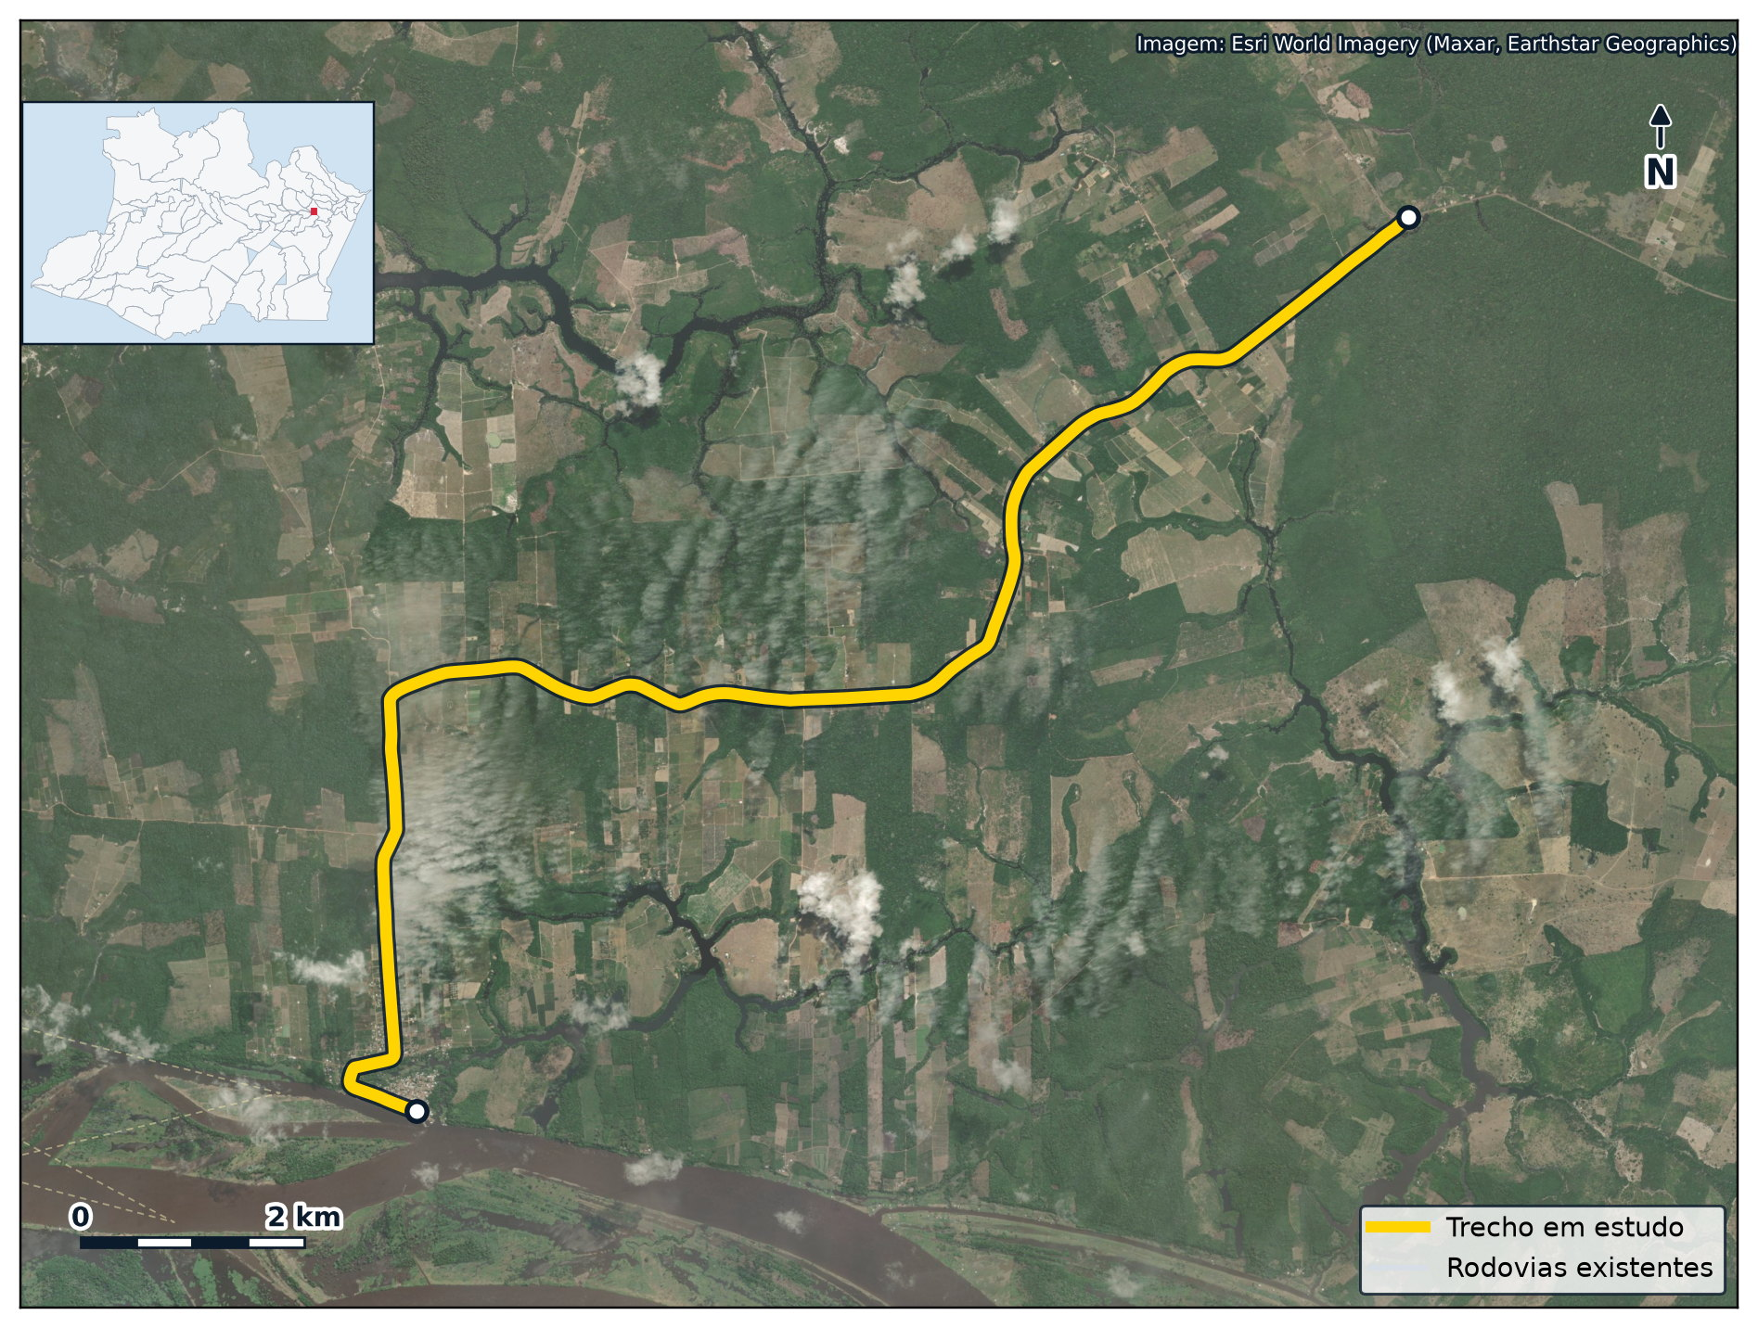
Figura 13 — AM-355: Estrada do Engenho, trecho em estudo
Fonte: cadastro dos processos de estadualização e acervo cartográfico (2026); Esri World Imagery.
Tabela 23 — AM-355: quadro de identificação
Campo | Informação
Trecho | Estrada do Engenho
Município | Itacoatiara
Classificação | Diagonal ímpar
Início | Entroncamento com a Estrada do Novo Remanso
Término | Vila do Engenho
Extensão declarada | 15,90 km
Extensão medida sobre o eixo | 15,92 km
Revestimento | AAUQ
Situação do trecho | Pavimentada
Código no cadastro | 355EAM0010 (proposto)
Fonte: Lei estadual n.º 5.692, de 17 de novembro de 2021; cadastro dos processos de estadualização e acervo cartográfico (2026).
Conecta a Estrada do Novo Remanso à vila do Engenho, em Itacoatiara, completando o circuito produtivo da região.

8.10. AM-348: Estrada do Novo Remanso
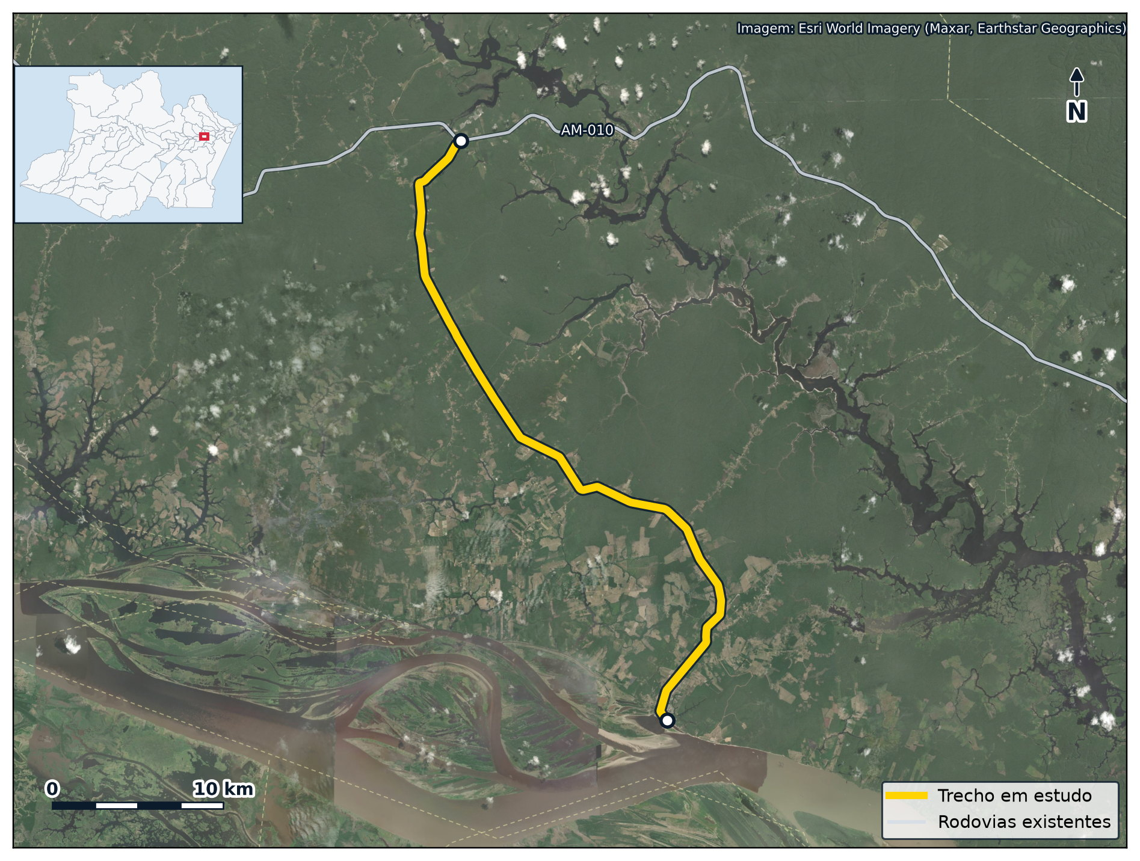
Figura 14 — AM-348: Estrada do Novo Remanso, trecho em estudo
Fonte: cadastro dos processos de estadualização e acervo cartográfico (2026); Esri World Imagery.
Tabela 24 — AM-348: quadro de identificação
Campo | Informação
Trecho | Estrada do Novo Remanso
Município | Itacoatiara
Classificação | Diagonal par
Início | Entroncamento com a AM-010 (km 171)
Término | Comunidade do Novo Remanso
Extensão declarada | 44,60 km
Extensão medida sobre o eixo | 44,79 km
Revestimento | AAUQ
Situação do trecho | Pavimentada
Código no cadastro | 348EAM0010 (proposto)
Fonte: Lei estadual n.º 5.692, de 17 de novembro de 2021; cadastro dos processos de estadualização e acervo cartográfico (2026).
Principal eixo da fruticultura de Itacoatiara, com destaque para o abacaxi do Novo Remanso, a partir do quilômetro 171 da AM-010. É o trecho de maior extensão entre os candidatos e o de maior volume de carga agrícola.

8.11. AM-148: Estrada Borba/Mapiá
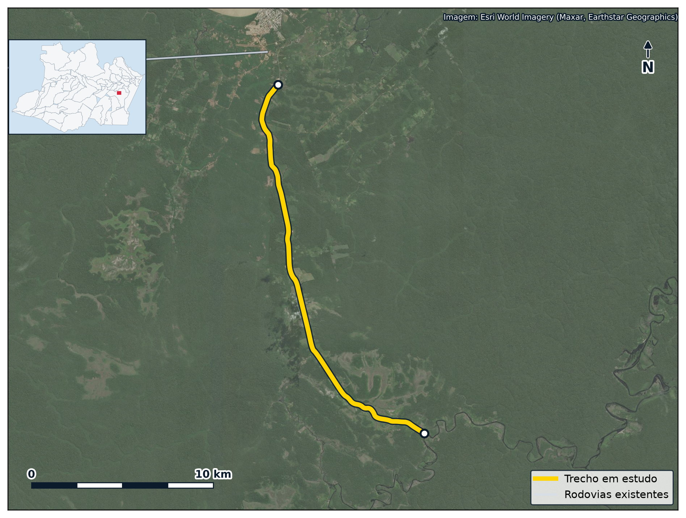
Figura 15 — AM-148: Estrada Borba/Mapiá, trecho em estudo
Fonte: cadastro dos processos de estadualização e acervo cartográfico (2026); Esri World Imagery.
Tabela 25 — AM-148: quadro de identificação
Campo | Informação
Trecho | Estrada Borba/Mapiá
Município | Borba
Classificação | Longitudinal
Início | Sede do município de Borba (Praça do Camaleão)
Término | Balneário do Mapiá, no rio Mapiá
Extensão declarada | 23,60 km
Extensão medida sobre o eixo | 23,72 km
Revestimento | Asfalto
Situação do trecho | Pavimentada
Código no cadastro | 148EAM0010 (proposto)
Fonte: Lei estadual n.º 5.692, de 17 de novembro de 2021; cadastro dos processos de estadualização e acervo cartográfico (2026).
Sai da Praça do Camaleão, na sede de Borba, e corre para o sul até o balneário do rio Mapiá. No caminho atende as comunidades de Terra Preta e São José do Miripiti. É a principal estrada do município: dela saem a Estrada do Jatuarana, o Ramal do Jansen e três sub-ramais que levam a sítios de agricultura, extrativismo, pecuária e piscicultura.
Os 23,6 km do eixo estão pavimentados. O balneário é o principal destino de lazer da sede, e a estrada concentra o movimento de moradores das comunidades e de visitantes nos fins de semana.
A estrada cumpre dois critérios de função rodoviária: dá acesso à sede municipal e reúne a produção de uma rede de ramais. A incorporação transferiria ao Estado a conservação de um pavimento já executado, sem obra de implantação.

8.12. AM-357: Estrada do Axinim
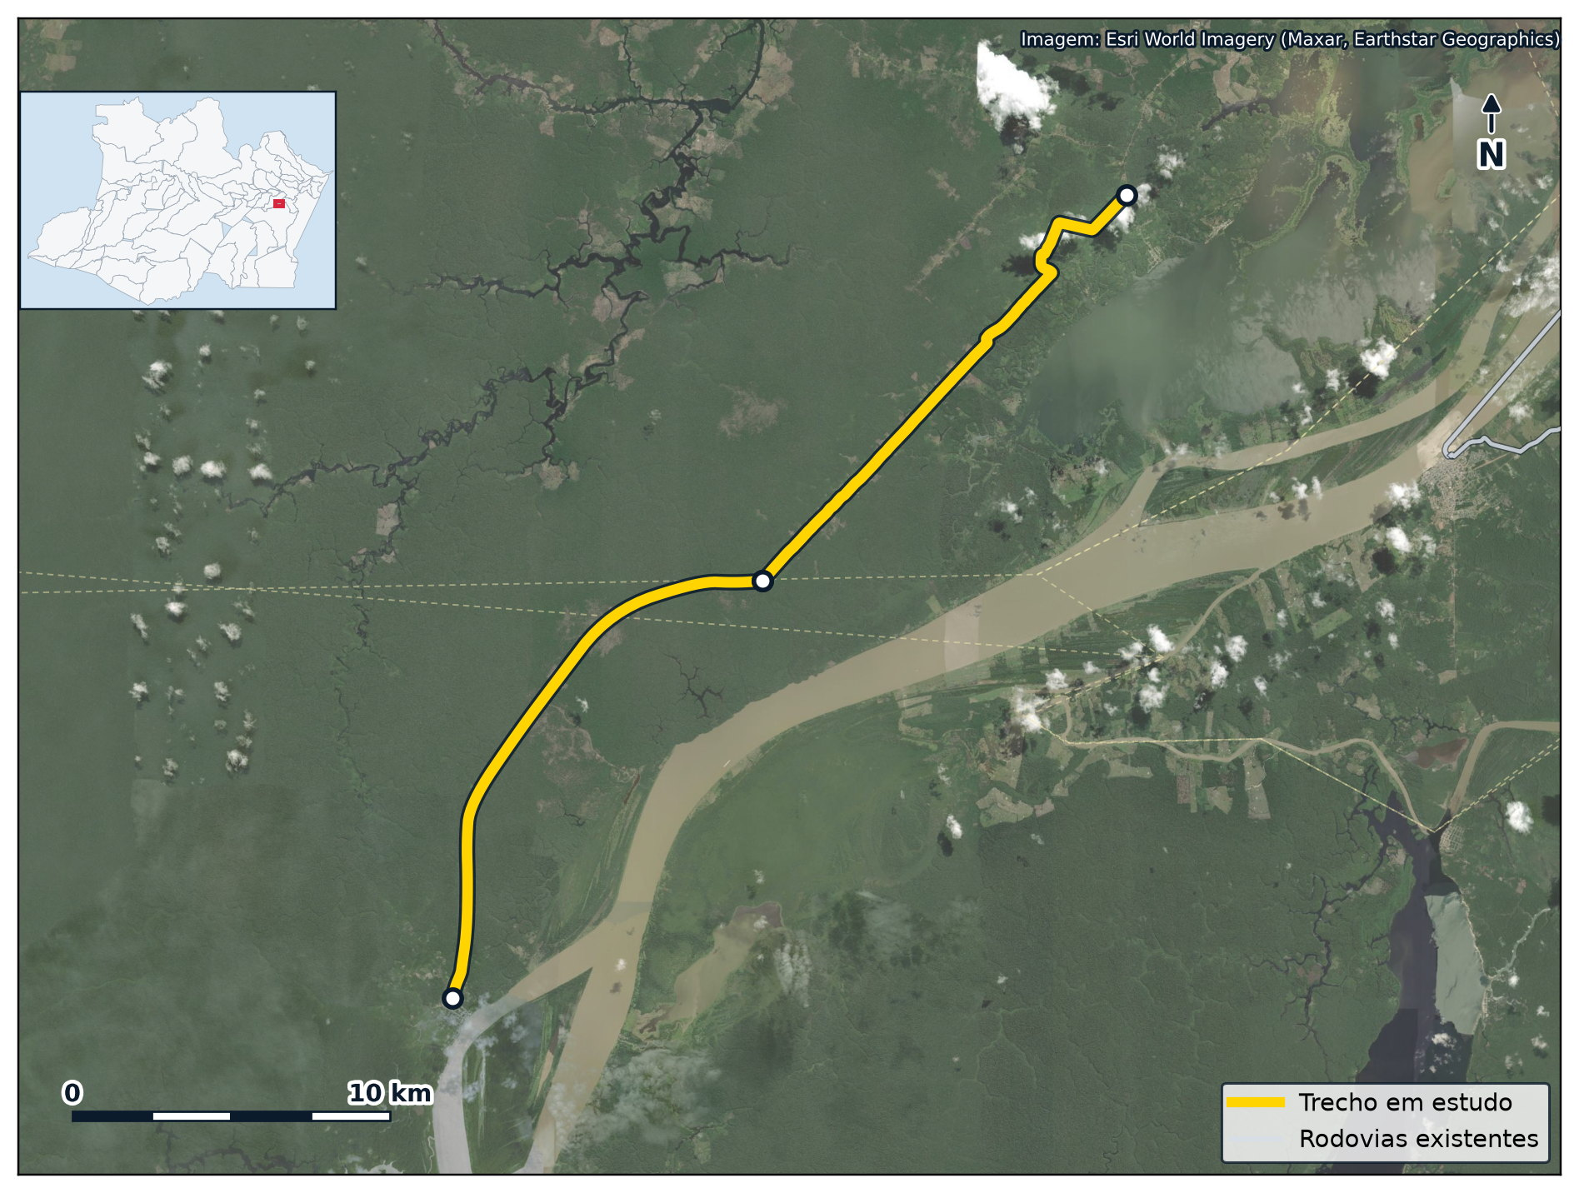
Figura 16 — AM-357: Estrada do Axinim, trecho em estudo
Fonte: cadastro dos processos de estadualização e acervo cartográfico (2026); Esri World Imagery.
Tabela 26 — AM-357: quadro de identificação
Campo | Informação
Trecho | Estrada do Axinim
Município | Autazes e Borba
Classificação | Diagonal ímpar
Início | Estrada do Sampaio (km 22,1), em Autazes
Término | Vila de Axinim, às margens do rio Madeira, em Borba
Extensão declarada | 36,50 km
Extensão medida sobre o eixo | 36,67 km
Revestimento | Leito natural
Situação do trecho | Leito natural
Código no cadastro | 357EAM0010 (proposto)
Fonte: Lei estadual n.º 5.692, de 17 de novembro de 2021; cadastro dos processos de estadualização e acervo cartográfico (2026).
Liga o interior de Autazes à vila de Axinim, distrito de Borba às margens do rio Madeira. O percurso começa no quilômetro 22,1 da Estrada do Sampaio, segue pelo ramal AZ-3 (17,9 km) e termina na Estrada do Axinim (18,6 km). Os primeiros 22,1 km, pela Estrada do Sampaio, coincidem com a diretriz da AM-254 no cadastro de sobreposições e por isso não entram na extensão proposta.
Ao longo do eixo há escolas, unidade de saúde e sub-vicinais que levam a sítios de agricultura. Circulam carros de passeio, caminhonetes, motos, ônibus escolares e caminhões baú, e a vila tem porto no Madeira usado para passeios de barco.
A estrada tem papel que ultrapassa a escala local. Quando a BR-319 fica intransitável, moradores de Novo Aripuanã, Manicoré e Humaitá descem o Madeira de barco até Axinim e seguem por terra até Autazes, pela AM-254 até a BR-319 e dali ao porto da Ceasa, em Manaus. O leito é natural em toda a extensão, com trechos que alagam na cheia, de modo que a incorporação exigiria obra de implantação antes da conservação.
Tabela 27 — AM-357: extensão por município
Município ou segmento | Extensão (km)
Autazes, ramal AZ-3 | 17,65
Borba, ramal AZ-3 e Estrada do Axinim | 18,73
Fonte: cadastro dos processos de estadualização e acervo cartográfico (2026).

Anexo A — Lei n.º 5.692, de 17 de novembro de 2021
Relação das estradas incorporadas, com os pontos de referência do texto legal, seguida da reprodução integral da lei.
Tabela 28 — Relação da Lei n.º 5.692/2021
Sigla | Classificação | Ponto de referência | Município abrangido
AM-151 | Longitudinal | Início: Entroncamento com a AM-070 (km 10). Fim: Sede do município de Iranduba | Iranduba
AM-239 | Transversal | Início: Porto Hidroviário de São Gabriel da Cachoeira. Fim: Entroncamento com a BR-307 | São Gabriel da Cachoeira
AM-249 | Transversal | Início: Sede do município de Uarini. Fim: Vila de Copacá | Uarini
AM-351 | Diagonal ímpar | Início: Entroncamento com a AM-010 (km 128). Fim: Rio Urubu | Rio Preto da Eva
AM-362 | Diagonal par | Início: Lago de Tefé. Fim: Porto Hidroviário de Alvarães | Alvarães
Fonte: Lei estadual n.º 5.692, de 17 de novembro de 2021.

